Prénom : ……………………………… | Date : …………………………………………………………

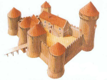 | LE MOYEN ÂGE  Les châteaux forts - Questions (2/2 - C)

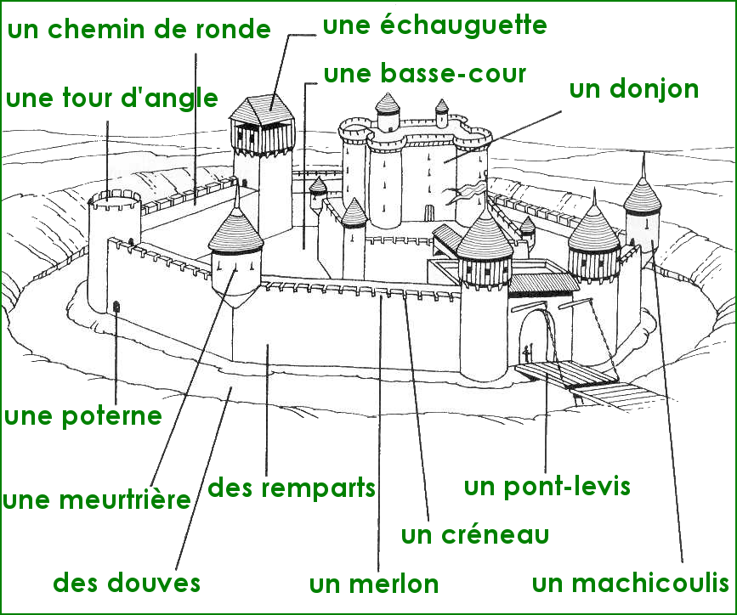

7./ Relie chaque définition aux éléments du château qui lui correspond puis recopie ces mots sur le schéma ci-dessus :

- Ouverture tout en haut des remparts permettant d’observer et de tirer du chemin de ronde à l’abri d’un assaillant …………………………………………………………. | ● |  | ● | un pont-levis
- Tour placé à l’angle des murailles ………………………… | ● |  | ● | un merlon
- Murs d’enceinte ………………………………………………. | ● |  | ● | une basse-cour
- Pont qui peut s’abaisser ou se lever au-dessus d’un fossé ………………………………………………………………. | ● |  | ● | une échauguette
- Petite porte dans les remparts …………………………… | ● |  | ● | une tour d’angle
- Cour du château fort où l’on mettait les vivres en cas de siège et où se trouvait le puits …………………………… | ● |  | ● | des remparts
- Fossés plein d’eau …………………………………………… | ● |  | ● | un mâchicoulis
- Grosse tour d’un château fort, partie la plus importante de celui-ci ………………………………………… | ● |  | ● | une meurtrière
- Ouverture dans un mur pour observer et tirer à l’abri … | ● |  | ● | une poterne
- Chemin de surveillance sur les remparts ………………… | ● |  | ● | un créneau
- Partie comprise entre deux créneaux ……………………. | ● |  | ● | un chemin de ronde
- Ouverture permettant de surveiller le bas des remparts et de jeter de l’huile bouillante ……………………………… | ● |  | ● | un donjon
- Tour fixée sur les murailles et n’en touchant pas le bas .. | ● |  | ● | des douves

